生化培养箱TE-80B
TE-80B生化培养箱具有制冷和加热双向调温系统、温度可控的功能，是植物、生物、微生物、遗传、病毒、医学、环保等科研，教育部门不可缺少的实验室设备，广泛应用于低温恒温试验、培养试验、环境试验等.
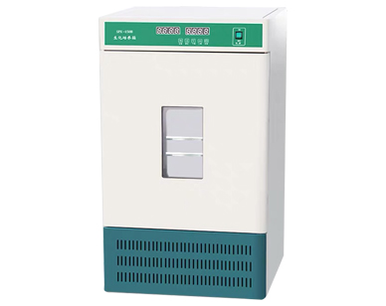

技术参数

温控范围：5-60℃
温控分辨率：0.1℃
温度分布精度：±1℃
工作室容积：80L、150L、200L
箱体材料：优质冷轧钢板，表面经静电喷涂
内胆：镜面不锈钢、可拆卸支架.
数据显示：大屏幕高亮度液晶显示，微电脑温控器
压缩系统：无氟制冷压缩机和低噪音循环风机系统

